Викторина «ШАГИ ВЕЛИКОЙ ПОБЕДЫ»
14 февраля 2015 г.
В центральной библиотеки ДК г. Курганинска состоялась городская викторина
«Шаги Великой Победы» среди команд школьников, в рамках проведения месяца оборонно- массовой и военно- патриотической работы в школах. Ребята отвечали на вопросы связанные с историей ВОВ 1941-1945 г.г.. Вопросы были интересные, каждая команда ребят пыталась дать наиболее четкие и по содержанию полные ответы.
Команда МАОУ СОШ №1 «Легенда» получила почетную грамоту за активное участие в викторине.
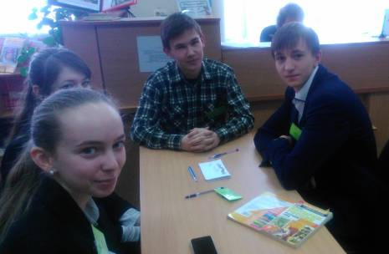

Молодцы!

